中國文化大學赴韓交換留學報告書
交換時間 | 111學年第一學期 | 交換大學 | 慶星大學
學號 | A8239242
宿舍費 | □免繳 □需繳( ) | 語學堂 | □無 □有(費用 )
抵達韓國的情況(例：機場接機、宿舍、學校環境)
學校有提供釜山機場接機的，如果想去首爾玩一下的話，就自行搭KTX到釜山轉乘地鐵到學校，有一站就叫做慶星大學站，出來即是校門口，但是建議有行李的人，可以搭計程車上去，因為校門口的坡非常抖，報到的國際處與宿舍都在上面，所以避不了，學校旁的No burger 上去是有一個電梯可以直接到校園，但是不確定還沒開學時有沒有開放，另外學校蠻小的，應該不太會迷路。
宿舍配備（圖） |  | 宿舍情況（文字敘述）
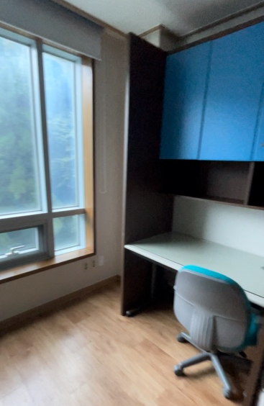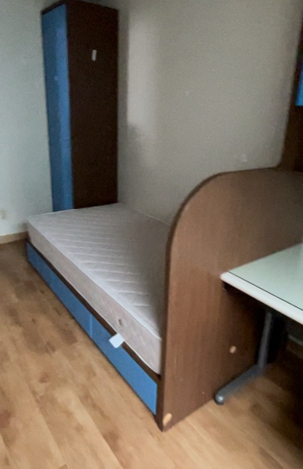 |  | 每一間都是兩人房，室友通常會是台灣人。浴室都在房間裡，只是沒有照片，雖然浴室在室內，但是不會有濕氣太重的問題。第一天進去時，整間房間都非常乾淨。整體都是不錯的，只是規則有點麻煩，像是不能帶食物進房間，買泡麵餅乾都要藏在包包裡帶進去，在外過夜要事先上網登記，平日還有限制次數，每星期三的晚上十點會查寢，都必須待在宿舍，通常都只會看人有在而已，不用太擔心。
上課情況 (例：分班考試、選課方式、推薦課程……)
因為沒有報名語學堂，所以課表一開始學校都已經排好了，我沒有在多改課程，建議先從kakaoTalk加入경성대한국어트랙，在裡面輸入基本資料後，就會收到一組自己的포탈帳號密碼，裡面可以查課表或是其他資料，這學期的課都是跟來自各國國家的人上課，並沒有與韓國人一起，如果想多認識韓國人可以在多選課。문지영老師的課還不錯，而且不會太刁難，可以選，另外如果想整整兩個小時都學到東西的話，可以選김지영老師的課。
生活情況(例：與韓國學生之交流情形、社團、打工等)
只有去一學期而已，所以沒有打工，也沒有加入社團。學校會安排學伴，我們是同一個國家的學生會有一位韓國學生，像是我們便是三位台灣人跟一位韓國人，學伴每週都會收到當週需要做什麼，接著會帶我們去參加一些活動，或是去某景點，當然除了學校的任務之外，私底下也可以約出來吃飯。另外，因為上課的人都是外國人，老師會讓我們多多與其他國家的人交流，例如：尼泊爾、越南等等。
交換留學感想與收穫
很慶幸自己最後沒有放棄，依舊有申請，從來沒想過自己能夠有在國外生活的
經驗，從一開始申請開始，與到了韓國後需要的適應能力與處理事件能力，都
有所成長。學習方面因為只去了一學期，口語方面可能還是有待加強，但是
聽力部分進步蠻多的，也學習到韓國許多特殊文化，也從其他同學的報告中了解到每個國家的文化，真的是一個很珍貴的經驗。
給學弟妹建議
釜山真的是一個非常棒的城市，來了之後蠻慶幸自己沒有待在首爾，不然可能會一直在追星或是逛街，釜山生活步調也相較慢一點，天氣也非常的舒服，不會像首爾那樣下雪，而且有非常多有特色的景點能夠去，離慶州、大邱、濟州島也都很近。至於口音問題的話，我是覺得不用太擔心，多多少少會有一點，但是除了年長者講話比較嚴重之外，其他都是聽得懂的，如果不一定要待在首爾的話，非常推薦去釜山喲！

